Лабораторная работа №21
Номер учебной группы: РС02-23
Дата выполнения работы: 11.11.2026
Тема работы: Разработка, отладка и испытание программ записи данных в JSON-файл
Цель работы: Сформировать умение проводить разработку, отладку, испытание программ записи данных в JSON-файл
Оснащение: Методические указания к выполнению, ОС Windows, VS Code
Задание: Изучите методические указания и рекомендации по выполнению работы, выполните практические задания.
Результаты выполнения работы:
Выполнены примеры из теоретических сведений.
В примере 1 объект Person сериализуется в строку JSON методом JsonSerializer.Serialize и сразу восстанавливается методом Deserialize. В строке JSON русские буквы записаны кодами \uXXXX: так сериализатор поступает по умолчанию.
Результат выполнения примера 1 представлен на рисунке 1
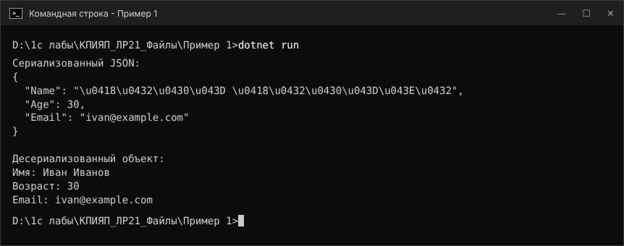
Рисунок 1 – Результат выполнения примера 1
В примере 2 объект Product записывается в файл products.json методом SerializeAsync и читается методом DeserializeAsync. Имена полей в файле записаны в camelCase, поэтому при чтении указана та же политика имён: без неё поля Name и Price прочитались бы пустыми.
Результат выполнения примера 2 представлен на рисунке 2
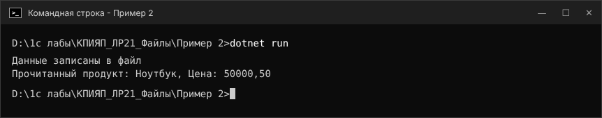
Рисунок 2 – Результат выполнения примера 2
В примере 3 список из трёх студентов записывается в файл students.json и загружается обратно.
Результат выполнения примера 3 представлен на рисунке 3
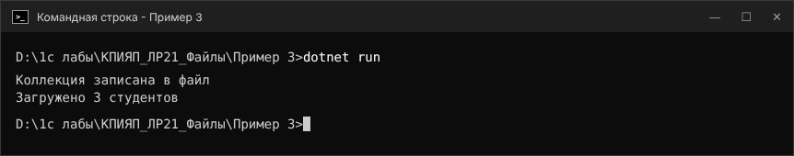
Рисунок 3 – Результат выполнения примера 3
Задание 1. Создать класс «Отзыв» с полями: Товар, Автор, Текст, Рейтинг. Сохранить отзывы в JSON и посчитать средний рейтинг
Согласно варианту 30 разработан класс Review со свойствами Product, Author, Text и Rating. Список из пяти отзывов записывается в файл reviews.json методом SaveToJson, затем читается обратно методом LoadFromJson, выводится на экран, и считается средний рейтинг. Для записи и чтения используются одни и те же настройки JsonSerializerOptions; кодировщик UnicodeRanges.All оставляет русский текст в файле читаемым.
Исходный код программы представлен в листинге 1
Листинг 1 – Исходный код программы
using System;
using System.Collections.Generic;
using System.IO;
using System.Text.Encodings.Web;
using System.Text.Json;
using System.Text.Unicode;
using System.Threading.Tasks;

public class Review
{
public string Product { get; set; }
public string Author { get; set; }
public string Text { get; set; }
public int Rating { get; set; }
}

class Program
{
// одни настройки для записи и чтения
static JsonSerializerOptions options =
new JsonSerializerOptions
{
WriteIndented = true,
Encoder = JavaScriptEncoder.Create(UnicodeRanges.All)
};

static async Task SaveToJson(string path, List<Review> list)
{
using (FileStream stream = File.Create(path))
{
await JsonSerializer.SerializeAsync(stream, list,
options);
}
}

static async Task<List<Review>> LoadFromJson(string path)
{
using (FileStream stream = File.OpenRead(path))
{
return await JsonSerializer
.DeserializeAsync<List<Review>>(stream, options);
}
}

static Review Make(string product, string author,
string text, int rating)
{
return new Review { Product = product, Author = author,
Text = text, Rating = rating };
}

static async Task Main()
{
List<Review> reviews = new List<Review>
{
Make("Ноутбук", "Анна",
"Быстрый, батарея держит весь день", 5),
Make("Ноутбук", "Пётр", "Шумит под нагрузкой", 3),
Make("Мышь", "Мария", "Удобная, отклик точный", 4),
Make("Мышь", "Иван",
"Через месяц стёрлась краска", 2),
Make("Клавиатура", "Ольга",
"Тихая, приятно печатать", 5)
};

string path = "reviews.json";
await SaveToJson(path, reviews);
Console.WriteLine("Отзывы записаны в файл " + path);

List<Review> loaded = await LoadFromJson(path);
Console.WriteLine("Прочитано отзывов из файла: "
+ loaded.Count);
Console.WriteLine();

int sum = 0;
foreach (Review r in loaded)
{
Console.WriteLine(r.Product + " | " + r.Author + " | "
+ r.Rating + " | " + r.Text);
sum += r.Rating;
}

double average = (double)sum / loaded.Count;
Console.WriteLine();
Console.WriteLine("Средний рейтинг: "
+ average.ToString("F2"));
}
}
Содержимое файла reviews.json представлено в листинге 2
Листинг 2 – Содержимое файла reviews.json
[
{
"Product": "Ноутбук",
"Author": "Анна",
"Text": "Быстрый, батарея держит весь день",
"Rating": 5
},
{
"Product": "Ноутбук",
"Author": "Пётр",
"Text": "Шумит под нагрузкой",
"Rating": 3
},
{
"Product": "Мышь",
"Author": "Мария",
"Text": "Удобная, отклик точный",
"Rating": 4
},
{
"Product": "Мышь",
"Author": "Иван",
"Text": "Через месяц стёрлась краска",
"Rating": 2
},
{
"Product": "Клавиатура",
"Author": "Ольга",
"Text": "Тихая, приятно печатать",
"Rating": 5
}
]
Средний рейтинг пяти отзывов равен 3,80.
Результат выполнения программы представлен на рисунке 4
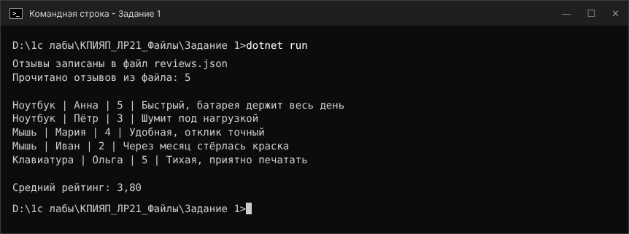
Рисунок 4 – Результат выполнения программы
Вывод: Сформировал умение проводить разработку, отладку, испытание программ записи данных в JSON-файл.

